建设项目环境影响报告表
（污染影响类）

长电半导体材料应用分析与检测项目
项目名称：
江苏长电科技股份有限公司
建设单位：

编制日期： 2025年5月

中华人民共和国生态环境部制

一、建设项目基本情况
建设项目名称 | 长电半导体材料应用分析与检测项目
项目代码 | 2412-320258-89-05-893811
建设单位联系人 | 邬** | 联系方式 | 13***89***1
建设地点 | 江苏省无锡市江阴高新技术产业开发区长山大道78号
地理坐标 | 东经120度20分6.761秒，北纬31度54分25.422秒
国民经济  行业类别 | 检测服务（M7452） | 建设项目  行业类别 | 四十五、研究和试验发展，98、专业实验室、研发（试验）基地
建设性质 | ¨新建（迁建）  ¨改建  þ扩建  ¨技术改造 | 建设项目  申报情形 | þ首次申报项目  ¨不予批准后再次申报项目  ¨超五年重新审核项目  ¨重大变动重新报批项目
项目备案部门 | / | 项目备案文号 | /
总投资（万元） | / | 环保投资（万元） | /
环保投资占比（%） | / | 施工工期 | /
是否开工建设 | þ否  ¨是： | 用地面积（m²） | 0（不新增用地）
专项评价设置情况 | 本项目不设置专项评价。
规划情况 | /
规划环境影响评价情况 | /
规划及规划环境影响评价符合性分析 | /
其他符合性分析 | 1、“三线一单”相符性分析  1.1生态保护红线  本项目不在生态保护红线及生态空间管控区域范围内，不涉及保护区。因此，本项目选址符合《江苏省国家级生态保护红线规划》（苏政发[2018]74号）和《江苏省生态空间管控区域规划（苏政发[2020]1号）》中的相关要求。  1.2环境质量底线相符性  本项目废气、噪声均能达标排放，无废水排放，固废得到合理处置。本项目的建设对区域环境质量影响较小，符合环境质量底线的相关规定要求。  1.3资源利用上线  本项目所使用的资源为水，能源主要为电能，物耗及能耗水平均较低。项目用水由区域自来水管网提供，用电由市政供电系统提供，能满足项目供水及供电要求，不会突破区域资源上线。因此，本项目的建设符合资源利用上线的要求。  1.4国家及地方政策相符性  本项目符合国家级地方政策，不属于负面清单中的项目。

二、建设项目工程分析
建设内容 | 2.1项目概况  江苏长电科技股份有限公司成立于1998年11月，是一家专业生产半导体集成电路、分立器件封装的上市公司，目前已成为我国集成电路封装业的龙头企业。现企业为加深对封装材料关键特性研究与分析，形成关键材料特性数据库，利用自有厂房，购置原材料端的检测和分析设备47台套，配套购置离心风机等公辅设备133台套，赋能工厂研发与制造。  2.2工程内容及规模  本项目利用现有厂房进行建设，主体工程主要包括生产设备的安装、调试等；公用工程和辅助工程包括贮运工程、环保工程和其它配套工程的完善建设。  2.3主要生产设备  /。  2.4主要原辅材料  /。  2.5劳动定员与工作制度  工作制度：本项目实行一班8小时工作制，年有效工作日为300天。  劳动定员：该公司现有劳动定员5160人，本次不新增劳动定员，所用员工在厂内进行调整。  2.6水量平衡  本项目用水环节主要为制样、承装有机类化学品容器润洗用水，采用超纯水；清洗用水、废气吸收用水采用自来水；超纯水制备用水采用外购纯水。  2.7地理位置、厂区平面布置及厂界周围500米土地利用现状  地理位置：本项目建设地位于江阴高新技术产业开发区长山大道78号。  厂区平面布置：本项目利用现有厂房进行建设。  厂界周围500米土地利用现状：本项目东侧隔长山大道为江阴新杰科技有限公司、江苏斯菲尔电气股份有限公司，南侧隔东定路为江阴市清泉水处理有限公司、江阴天澄机械装备有限公司，西侧隔蟠龙山路为江阴市霖瑞机械制造有限公司、团结家园、南方景园，北侧为盛合晶微半导体（江阴）有限公司。
工艺流程和产排污环节 | 1、工艺流程  本项目主要对封装材料进行关键特性研究与分析，本报告根据检测类别，以化学检测、物理检测、环境可靠性分析检测分别进行叙述。  2、其它产污环节分析  本项目实验中会产生相应类别的污染物，公辅设施也会产生相应污染物。
与项目有关的原有环境污染问题 | 江苏长电科技股份有限公司成立于1998年11月，是一家专业生产半导体集成电路、分立器件封装的上市公司，目前已成为我国集成电路封装业的龙头企业。公司位于江阴高新技术产业开发区长山大道78号，主要从事半导体集成电路、分立器件封装产品的生产，现公司生产能力为年产90亿块新型集成电路封装产品、年产50亿块高脚位集成电路封装产品、年产2.8亿块FC（倒装）集成电路封装产品、年产20亿块通信用高密度集成电路及模块封装产品以及年产36亿颗高密度集成电路及系统级封装模块产品。

三、区域环境质量现状、环境保护目标及评价标准
区域  环境  质量  现状 | 3.1区域环境质量现状  3.1.1大气环境  根据《2023年度江阴市生态环境状况公报》中监测数据，建设项目所在区域SO₂、NO₂、PM₁₀、PM_{2.5}年均浓度、CO24小时平均第95百分位数浓度均能达到《环境空气质量标准》（GB3095-2012）中的二级标准，O₃日最大8小时平均浓度第90百分位数未达到《环境空气质量标准》（GB3095-2012）中的二级标准，因此，判定为不达标区。该区域已按《中华人民共和国大气污染防治法》的要求开展限期达标规划。  高新区已针对超标现象出具大气整治方案，同时根据《无锡市大气环境质量限期达标规划》分析内容，通过采取污染防治等措施后，无锡市环境空气质量预计2025年可实现全面达标。  3.1.2地表水环境  本项目纳污河流为东橫河，根据江苏省地表水（环境）功能区划，东橫河水质执行《地表水环境质量标准》（GB3838-2002）中的Ⅲ类标准。  根据地表水环境质量现状监测结果可知，清泉水处理公司排口上下游东横河水质pH、化学需氧量、氨氮、总磷均达到《地表水环境质量标准》（GB3838-2002）中III类水质标准。  3.1.3声环境质量现状  根据《江阴市声环境功能区划分调整方案》（澄政办发【2020】71号）规定，项目所在区域声环境功能区划分为《声环境质量标准》（GB3096-2008）3类区，执行《声环境质量标准》（GB3096-2008）中3、4a类区标准（长山大道为城市主干道，项目东厂界在长山大道20m范围内，执行4a类区标准）。本项目厂界50m范围内无声环境保护目标，故本报告不进行声环境质量监测。根据《2024年度江阴市生态环境状况公报》中声环境质量状况描述，该区域昼间平均等效声级为54.3dB（A），能达到《声环境质量标准》（GB3096-2008）中3类区标准，项目所在地声环境质量较好，且本项目夜间不进行实验。  3.1.4生态环境  建设项目位于工业园区，用地范围内不涉及生态环境保护目标，故不作生态环境现状分析。  3.1.5电磁辐射  本项目不属于广播电台、差转台、电视塔台、卫星地球上行站、雷达等电磁辐射类项目，故不作电磁辐射的现状分析。  3.1.6地下水、土壤环境  项目利用现有厂房进行建设，厂区场地已做硬化处理，各分区已按要求设置防渗措施。本项目拟采取源头控制，同时加强日常管理，厂区内对土壤、地下水的污染途径已进行全面防治，正常状况下对土壤、地下水影响较小，故本次评价不展开土壤现状调查。
环境  保护  目标 | 3.2环境保护目标  3.2.1大气环境保护目标  调查本项目厂界外500m范围内的大气环境保护目标。  3.2.2声环境保护目标  本项目50米范围内无声环境保护目标。  3.2.3地下水环境保护目标  建设项目厂界外500米范围内无地下水集中式饮用水水源和热水、矿泉水、温泉等特殊地下水资源。  3.2.4生态环境保护目标  本项目位于工业园区内，用地范围内不涉及生态环境保护目标。
污染  物排  放控  制标  准 | 3.3污染物排放控制标准  3.3.1废气污染物排放标准  本项目实验过程中产生的有组织非甲烷总烃、甲醇、氯化氢排放执行江苏省地方标准《大气污染物综合排放标准》（DB32/4041-2021）表1标准，厂界非甲烷总烃、甲醇、氯化氢无组织排放执行江苏省地方标准《大气污染物综合排放标准》（DB32/4041-2021）表3标准。厂区内非甲烷总烃无组织排放监控点浓度应符合江苏省地方标准《大气污染物综合排放标准》（DB32/4041-2021）表2标准。  3.3.2废水污染物排放标准  本项目超纯属制备产生的浓水及反冲洗废水经收集后回用于清洗用水，设计出水水质达到《城市污水再生利用 工业用水水质》（GB/T19923-2024）表1中“直流冷却水、洗涤用水”标准。  3.3.3噪声排放标准  公司南、西、北厂界噪声执行《工业企业厂界环境噪声排放标准》（GB12348-2008）表1中厂界外声功能区类别3标准，东厂界（在交通主干道长山大道20米范围内）噪声执行《工业企业厂界环境噪声排放标准》（GB12348-2008）表1中厂界外声功能区类别4标准。  3.3.4固废贮存标准：  本项目一般固废贮存及处置参照《一般工业固体废物贮存和填埋污染控制标准》（GB18599-2020）及《关于加强一般工业固体废物管理的通知》（锡环办〔2021〕138号）要求，不得形成二次污染。危险废物储存按《危险废物贮存污染控制标准》（GB18597-2023）、《危险废物识别标志设置技术规范》（HJ 1276-2022）、《江苏省固体废物全过程环境监管工作意见》（苏环办〔2024〕16号）中的相关规定执行；生活垃圾处理执行《城市生活垃圾处理及污染防治技术政策》（建城〔2000〕120号）和《生活垃圾处理技术指南》（建城〔2010〕61号）以及国家、省市关于固体废物污染环境防治的法律法规。

总量  控制  指标 | 3.4总量控制指标  本项目建设地所在区域属于太湖流域三级保护区，且属于“双控区”。结合项目排污特征，确定总量控制因子为：  废气：非甲烷总烃，考核因子为甲醇、氯化氢；  固废：各类固体废物。

- 主要环境影响和保护措施
施工  期环  境保  护措  施 | 4.1施工期环境保护措施  本项目利用现有厂房进行建设，施工期对周围环境产生的影响主要是生产设备安装和调试期间产生的废气、施工人员产生的生活污水、噪声、少量建筑垃圾和施工人员生活垃圾。废气主要源于运输车辆所排放的废气、少量扬尘；废水主要为施工人员生活活动产生的生活污水；噪声主要是运输机械和安装设备产生的噪声；固体废弃物主要为少量设备包装箱和施工人员生活垃圾。
运营  期环  境影  响和  保护  措施 | 4.2运营期环境影响和保护措施  4.2.1废气  本项目废气主要为制样工序产生的有机废气（以非甲烷总烃计，含甲醇）、氯化氢；容器清洗、检测工序产生的有机废气（以非甲烷总烃计）。  本项目废气经污染治理措施处理后，有组织排放的非甲烷总烃、甲醇可达《大气污染物综合排放标准》（DB32/4041-2021）表1标准，无组织排放的非甲烷总烃、甲醇浓度可达江苏省地方标准《大气污染物综合排放标准》（DB32/4041-2021）表3标准。同时厂区内挥发性有机物无组织排放在厂房外监控点浓度可达江苏省地方标准《大气污染物综合排放标准》（DB32/4041-2021）表2标准。各废气污染物达标排放，对周围大气环境影响较小。本项目建成后，以材料应用研究院设置100米卫生防护距离。根据实际勘查，周边100米范围内无环境敏感保护目标。  4.2.2废水  本项目厂区实行“清污分流”和“雨污分流”制。本项目不新增职工，所需员工内部进行调配，故不新增生活污水排放。本项目废水主要为超纯水制备浓水及反冲洗水，经收集后回用于清洗工序，不外排。  4.2.3噪声  本项目噪声源主要为烘箱、马弗炉、通风橱及风机等试验及辅助设备运行产生的噪声，噪声源强≤85dB（A）。  各声源对南、西、北厂界噪声的贡献值达到了《工业企业厂界环境噪声排放标准》（GB12348-2008）中的3类标准要求，即昼间（6:00-22:00）≤ 65dB（A），对东厂界噪声的贡献值达到了《工业企业厂界环境噪声排放标准》（GB12348-2008）中的4类标准要求，即昼间（6:00-22:00）≤70dB（A），夜间不进行实验。因此，本项目噪声排放对周围环境影响较小，噪声防治措施可行。  4.2.4固体废物  根据工程分析，本项目固体废物主要为制样工序产生的废酸，测试工序产生的实验废液，容器清洗产生的清洗废液，检测工序产生的废样品、实验废液，清理工序产生的废擦布、清洗废液，试验过程产生的废实验器具、废实验耗材、废实验服，设备维护产生的废色谱柱、废针式滤芯，空气过滤产生的废滤芯，变压器油使用过程产生的废油桶，各类试剂使用产生的废试剂瓶/桶，废气治理设施产生的废活性炭、吸收废液，超纯水制备产生的废RO膜以及试剂报废产生的废试剂。  本项目固废采取治理措施后，各类固废均能得到合理处置，不产生二次污染，不会对周围环境产生影响。  4.2.5地下水、土壤  本项目公辅工程、实验室均依托厂区现有，均已采取防渗处理措施，正常运行情况下不会对当地的土壤、地下水环境造成影响，故不开展跟踪监测。  4.2.6生态  本项目利用现有厂房进行建设，且用地范围内不涉及生态环境保护目标，故本报告不进行生态环境影响评价。  4.2.7环境风险  在各环境风险防范措施落实到位的情况下，可降低建设项目的环境风险，最大程度减少对环境可能造成的危害，项目对环境的风险影响可接受。  4.2.8电磁辐射  本项目不涉及电磁辐射。

- 环境保护措施监督检查清单

六、结论
综上所述，从环保角度看，本项目的建设是可行的。

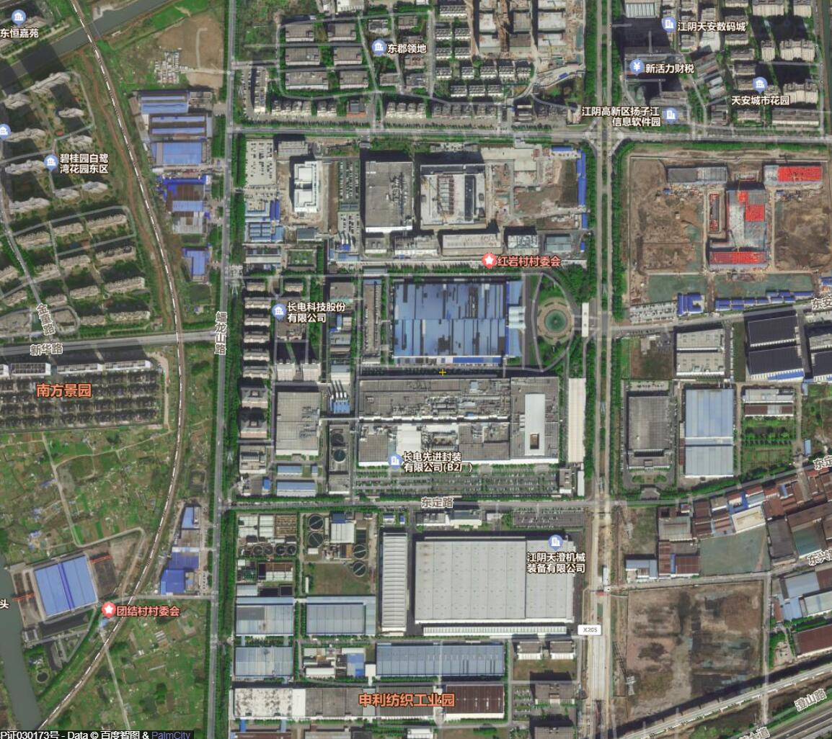

·

江苏长电科技股份有限公司长电半导体材料应用分析与检测项目

附图 建设地500米卫星图
0
100m
200m
图例
厂界
本项目（位于2楼）
工业企业
敏感目标
100米卫生防护距离
500米范围圈
注：
①为江阴市孟澄机械制造有限公司；
②为江阴市宏博机械科技有限公司；
③为团结村村委会。

蟠
龙
山
路
新
华
路
商
铺
南方景园
金
童
路
团结家园
碧桂园白鹭湾花园东区
新
长
铁
路
东
橫
河
东恒嘉苑
扬子管件
帕沃特起重机械
中久激光切割加工
正业管道
霖瑞机械
天成家具
①
②
③
中泰仓储
江阴领军人才创智园
东
盛
西
路
长
山
大
道
天澄机械装备
东
定
路
清泉水处理
申利纺织工业园
东
沪
宁
路
芙蓉大道
澄山路
铁
道
路
一品尚阁食品
富民机械
兴
路
企 业
斯菲尔电气
东
安
路
新杰科技
卓尔诺光电科技
江阴天安数码城
盛合晶微半导体（江阴）有限公司
165m
185m
305m
615m
长电微电子（江阴）有限公司
天安城市花园
425m

